МІНІСТЕРСТВО ОСВІТИ І НАУКИ УКРАЇНИ

НАЦІОНАЛЬНОМУ УНІВЕРСИТЕТІ ‘’ЛЬВІВСЬКА ПОЛІТЕХНІКА’’

Кафедра систем штучного інтелекту

**Лабораторна робота № 3**

з дисципліни

«Дискретна математика»

**Виконала:**

студентка групи КН-112

Тимчишин Марта

**Викладач:**

Мельникова Н.І

Львів-2019 р.

**Лабораторна робота № 3**

**Тема**: Побудова матриці бінарного відношення

**Мета роботи**: набуття практичних вмінь та навичок при побудові матриць бінарних відношень та визначені їх типів.

**Варіант 13**

**Завдання** **1**

C:\Users\Marta\Desktop\лаба5 ап.png

Нехай (x , y)∈(A× B) ∪ (C × D) ⇔ (x, y)∈(A× B) & (x, y)∈ (C × D) ⇔ (x ∈ A& y ∈ B) & (x ∈C & y ∈ D) ⇔ (x ∈ A& x ∈C) & (y ∈ B & y ∈ D) ⇔ (x ∈ A∪C) & (y ∈ B∪D) ⇔ (x, y)∈(A∪C)×(B∪D)

Рівність є вірною

Завдання 2

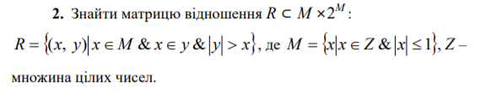

|  |  |  |  |  |  |  |  |  |
| --- | --- | --- | --- | --- | --- | --- | --- | --- |
|  | $$∅$$ | -1 | 0 | 1 | -1,0 | -1,1 | 0,1 | -1,0,1 |
| -1 | 1 | 1 | 1 | 1 | 1 | 1 | 1 | 1 |
| 0 | 0 | 1 | 1 | 1 | 1 | 1 | 1 | 1 |
| 1 | 0 | 0 | 0 | 0 | 1 | 1 | 1 | 1 |

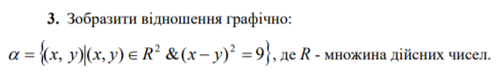

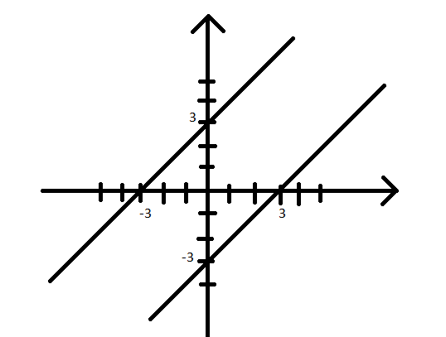

Завдання 4



R={{b,b};{b,c};{b,d};{b,e};{c,c};{c,b};{c,d};{c,e};{d,b};{d,c};{d,d};{d,e};{e,b};{e,c};{e,d};{e,e}}

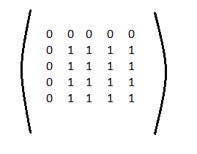

Завдання 5

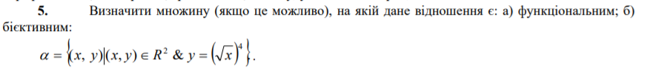

1. На множині [0,+∞] дане відношення є функціональним
2. На множині [0,+∞] дане відношення є бієктивним

**Додаток 2**

Написати програму, яка знаходить матрицю бінарного відношення ρ⊂ A× B , заданого на двох числових множинах. Реалізувати введення цих множин, та виведення на екран матриці відношення. Перевірити програмно якого типу є задане відношення. Навести різні варіанти тестових прикладів

**C:\Users\Marta\Desktop\лаба5 ап.png**

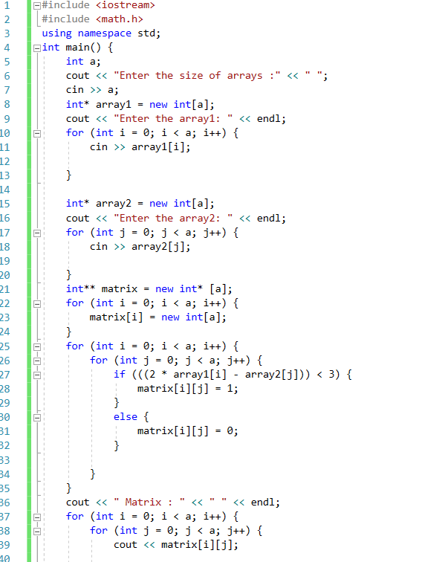

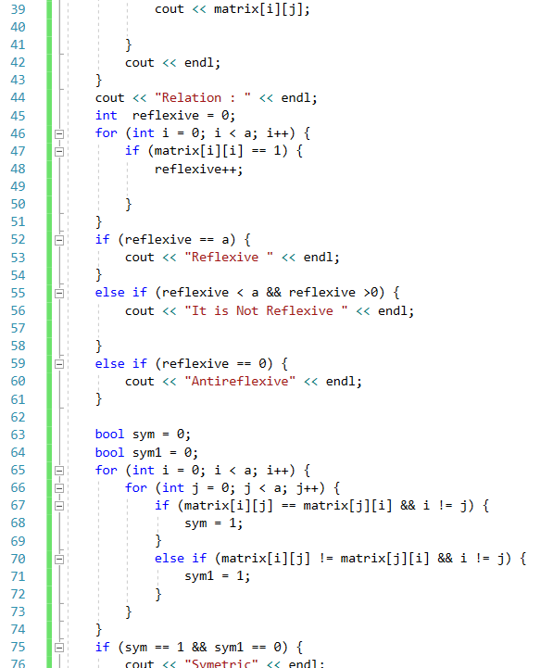

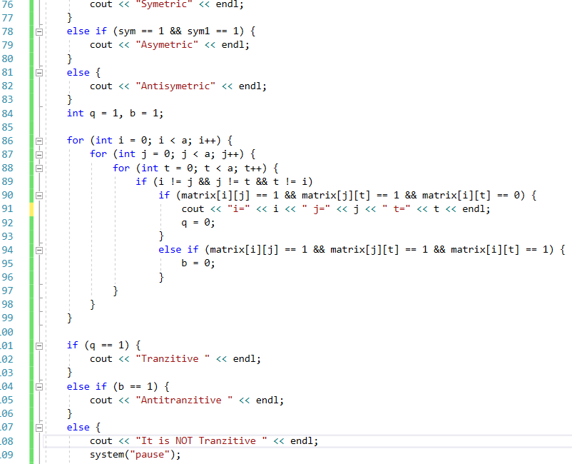

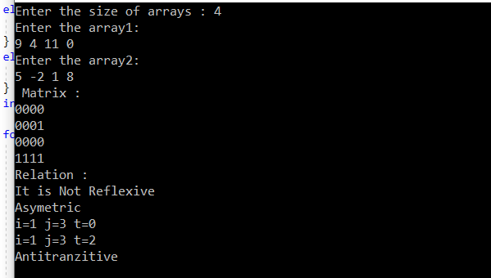

**Висновок**

Я набула практичних вмінь та навичок при побудові матриць бінарних відношень та визначені їх типів.